自定义脚手架

## 使用本地maven仓库，并生成脚手架，导入到idea中，让Idea使用

### 新建一个脚手架

STEP-1: 在项目的根目录下，执行命令：mvn archetype:create-from-project

STEP-2:在项目根目录下的target/generated-sources/archetype目录下执行命令mvn install

STEP-3:任意位置执行命令 mvn archetype:crawl

这样在本地仓库的repository的目录下会生成文件：archetype-catalog.xml文件

我们打开文件：

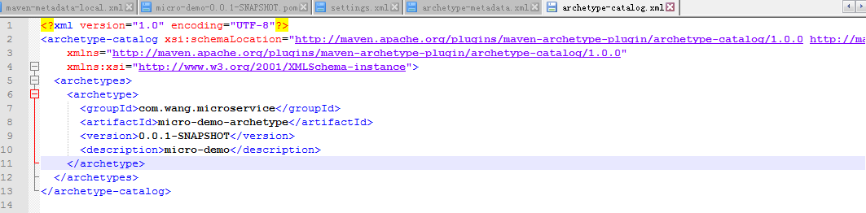

### 脚手架配置

然后添加到idea的配置中：

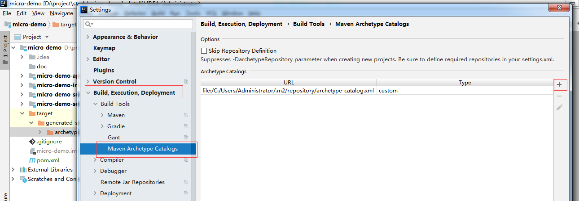

点击File->Setting->Build,Execution,Deployement->Maven Archetype Catelogs

点击+号，把文件添加到配置中

（PS：使用这个配置之前需要安装插件Maven Archetype Catelogs插件）

### 新建项目的步骤

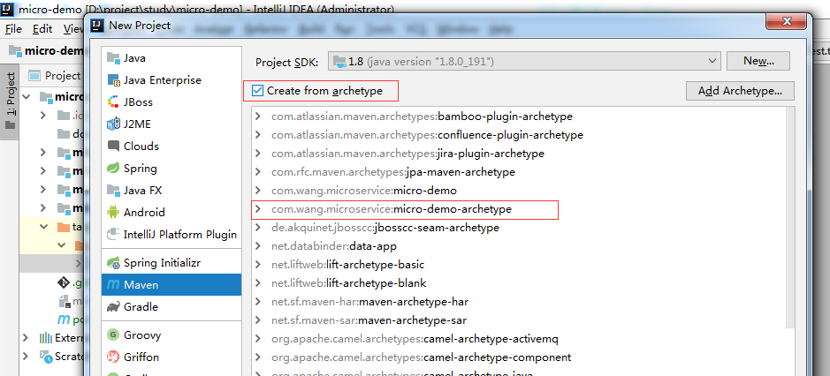

填写项目的必要配置，就可以新建一个全新的项目

## 使用远程仓库

### maven的server配置

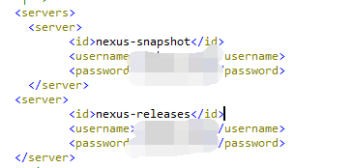

### 上传脚手架

进入本地仓库，到安装后的脚手架目录，执行命令

|  |
| --- |
| mvn deploy:deploy-file  -DgroupId=com.wang.microservice  -DartifactId=micro-demo  -Dversion=0.0.1-SNAPSHOT  -Dpackaging=jar  -Dfile= micro-demo-archetype-0.0.1-SNAPSHOT.jar  -Durl=http://maven.xxxx.com/nexus/content/repositories/releases  -DrepositoryId=nexus-snapshot |

(PS groupId:上传到私服的groupId

artifactId:上传到私服的artifactId

version:上传到私服的version

file:jar包的本地路径

url: 你的maven私服地址

repositoryId:setting.xml配置的server id

上传成功后可以到私服仓库上查看下

)

导入步骤是一样的：

只是将地址换成maven私服上的catelog文件的地址

参考博客：[*https://blog.csdn.net/everythingss/article/details/86707138*](https://blog.csdn.net/everythingss/article/details/86707138)